Консультация на тему:
«Речевые игры по дороге
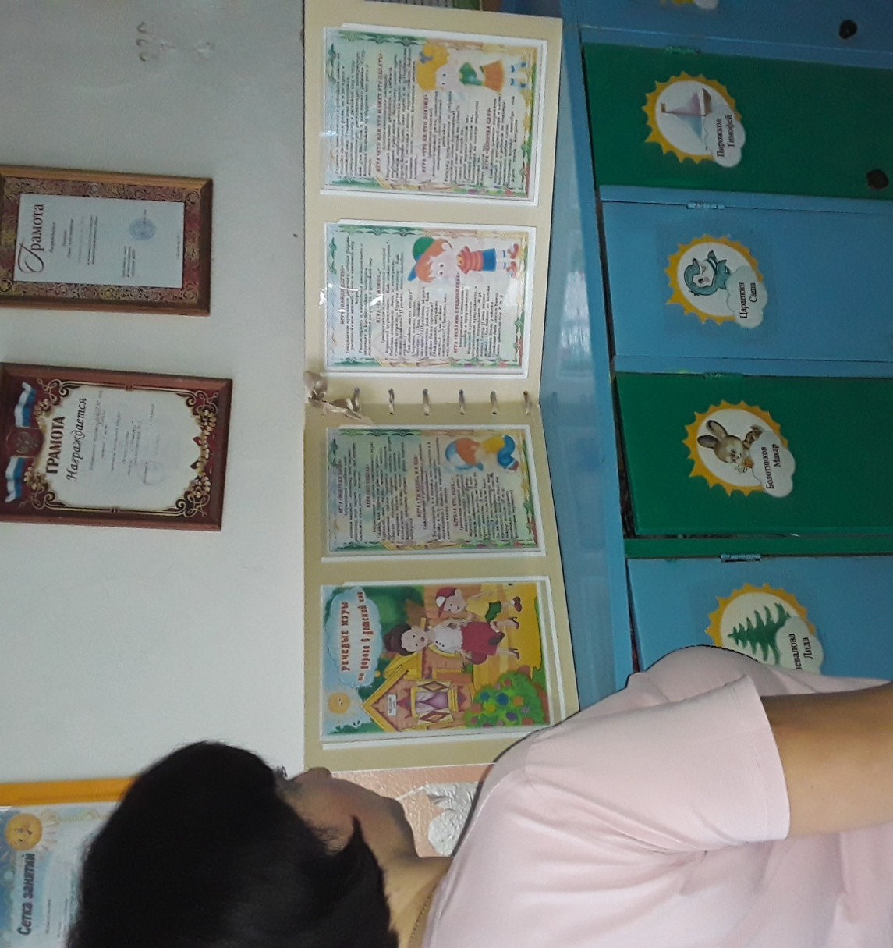
в детский сад»

Сегодня занятость на работе не позволяет многим родителям уделять достаточное количество времени воспитанию и развитию детей. Чтобы это получалось, необходимо использовать каждую свободную минуту. Предлагаю вашему вниманию интересные и занимательные речевые игры, которые будут способствовать развитию речи ребенка, пока вы добираетесь до детского сада или возвращаетесь домой. Лучше развивать речевые навыки в свободном общении с ребенком, в творческих играх. Дети, увлеченные замыслом игры, не замечают того, что они учатся, хотя им приходится сталкиваться с трудностями при решении задач, поставленных в игровой форме. Данные речевые игры способствуют развитию речи, обогащения словаря, внимания, воображения ребенка. С помощью таких игр ребенок научиться классифицировать, обобщать предметы. Для достижения положительного результата, необходимо играть ежедневно.
Играть и заниматься с ребенком можно не только за столом дома, но и по пути в детский сад. Уважаемые родители, превратите дорогу в детский сад в игру познавательную, развивающую, интересную как для Вас, так и для вашего ребенка. Игру, которая поможет пробудить его речь и мысли.
Игра «Кто или что может это делать?» (систематизация словаря)
Взрослый называет действие, а ребенок подбирает предметы. Например, слово идет, ребенок подбирает девочка идет, мальчик идет, кошка идет, снег идет и т. д.Подберите слова к глаголам стоит, сидит, лежит, бежит, плавает, спит, ползает, качается, летает, плавает,…
Игра «Что на что похоже» (развитие связной монологической речи, развитие творческих способностей ребенка)
Ребенку предлагается подобрать похожие слова (сравнения)
Белый снег похож на…(что?)
Синий лед похож на…
Густой туман похож на…
Чистый дождь похож на…
Блестящая на солнце паутина похожа на…
День похож на…
Игра «Что для чего» (активизация в речи сложных слов)
Взрослый предлагает вспомнить, где хранятся эти предметы.
хлеб – в хлебнице,
сахар – в сахарнице,
конфеты – в конфетнице,
мыло – в мыльнице,
перец - в перечнице,
салат – в салатнице, суп – в супнице,
соус - в соуснице и т. д.
Игра «Говорим и думаем» (закрепление многозначности слова)
Иногда мы говорим одинаковые слова, но думаем о разных предметах. Найдите в стихотворении слова, которые звучат одинаково.
В чужой стране, в чудной стране,
Где не бывать тебе и мне,
Ботинок с черным язычком
С утра лакает молочко.
И целый день в окошко
Глядит глазком картошка.
Бутылка горлышком поет,
Концерты вечером дает.
И стул на гнутых ножках
Танцует под гармошку. (И. Токмакова)
Вспомните, применительно к каким предметам используют слова: ручка, коса, ключ, глазок, ножка, язычок…
Игра «Вместе веселей» (систематизация словарного запаса.) Добавь одно слово, которое подходит к двум словам.
Мама, сын (дочь) – что делают?
Летит, клюет – кто?
Дерево, цветы – что делают?
Сидит, стоит – кто?
Кошка, собака – что делают?
Льется, журчит – что? Шумит, дует – что?
Дождь, снег – что делают?
Игра «Цепочка слов» (закрепить умение выделять первый и последний звук в слове)
Взрослый и ребенок по очереди называют любые слова
Например: кошка – автобус – сок – куст – танк – капуста - ...
Игра «Веселый счет» (согласование числительного с существительным и прилагательным)
Вокруг много одинаковых предметов. Какие ты можешь назвать? (дома, деревья, листья, лужи, сугробы, столбы, окна..) Давай их посчитаем. Один кирпичный дом, два кирпичных дома, три кирпичных дома, четыре кирпичных дома, пять кирпичных домов и т. д. (Каждый день можно подобрать разные определения к одному слову. Например: кирпичный дом, высокий дом, красивый дом, многоэтажный дом, знакомый дом…)
Игра «Подружи слова» (образование сложных слов)
листья падают – листопад, снег падает – снегопад, вода падает – водопад, сам летает – самолет, пыль сосет – пылесос,
Игра «Все сделал» (образование глаголов совершенного вида).
Скажи, как будто ты уже все сделал (сделала). мыл – вымыл, вешает – повесил, одевается – оделся, прячется – спрятался, гладит – погладил, стирает - постирал рисует – нарисовал, пишет – написал, поливает – полил, ловит – поймал, чинит – починил, красит – покрасил, убирает – убрал, строит – построил
Игра « Ты идешь, и я иду» (закрепление в речи глаголов с разными приставками)
Ты выходишь, и я выхожу, ты обходишь и я обхожу и т. д. (подходить, заходить, переходить…) Можно по аналогии использовать глаголы ехать, лететь.
Игра «А что, если…» (развитие связной речи и мыслительных процессов)
Взрослый начинает фразу, ребенок заканчивает. А что произошло, если бы не было ни одной машины… А что произошло, если бы не было птиц… А что произошло, если бы не было конфет… А что бы произошло, если бы было все вокруг твоим… (И т. д. возможно придумать различные варианты).
Игра «Найди дерево» (выделение признаков деревьев: общая форма, расположение ветвей, цвет и внешний вид коры)
Рассмотреть и научиться рассказывать о деревьях и кустарниках, которые встречаются по дороге в детский сад.
Игра «Как можно…» (расширение и активизация словаря)
Взрослый спрашивает: «Как можно играть?» Ребенок отвечает: «Весело, интересно, громко, дружно…» Другие вопросы: - Как можно плакать? (Громко, тихо, жалобно, горько…) - Как можно мыть посуду? (Хорошо, плохо, чисто, быстро…) - Как можно пахнуть? (Приятно, вкусно, аппетитно, нежно…) - Как можно быть одетым? (Аккуратно, небрежно, модно…) - Как можно смотреть? (Ласково, зло, внимательно…)
Игра «Исправь предложение» (исправление смысловых ошибок в предложении)
Взрослый произносит неправильное предложение, а ребенок исправляет. -Жук нашел Сашу. (Саша нашел жука.) - Пол бежит по кошке. - Наташа жила у ежика. - Снежная баба лепит Ваню. - Катя ужалила осу. И т. д
«Отгадай предмет по названию его частей» Кузов, кабина, колеса, руль, фары, дверцы (грузовик). Ствол, ветки, сучья, листья, кора, корни (дерево)..
«Отгадай, что это» Отгадывание обобщающего слова по функциональным признакам, по ситуации, в которой чаще всего находится предмет, называемый этим словом. Например: Растут на грядке в огороде, используются в пищу (овощи). Растут на дереве в саду, очень вкусные и сладкие. Движется по дорогам, по воде, по воздуху….
«Назови лишнее слово» Взрослый называет слова и предлагает ребенку назвать «лишнее» слово, а затем объяснить, почему это слово «лишнее». - шкаф, кастрюля, кресло, диван; пальто, шапка, шарф, сапоги, шляпа; слива, яблоко, помидор, абрикос, груша ….
Игра «Один –много» (образование множественного числа существительных): сорока – сороки, берёза- берёзы, машина -машины
Игра «Назови ласково» (упражнение в словообразовании):синица – синичка, кошка-кошечка…..
Игра «Какие деревья ты знаешь? Назови их» ( рассмотреть листья деревьев и засушить их для гербария).
Игра «Пересчет деревьев» (согласование существительных и числительных): один тополь, два тополя, три тополя, четыре тополя, пять тополей; одна береза, две березы, три березы, четыре березы, пять берез…..
Игра «Какой? Какая?» Подобрать как можно больше признаков к предмету (согласование прилагательных с существительными): лиса (какая?)… , белка (какая?)…, заяц (какой?)….
Уважаемые родители, превратите дорогу в детский сад в игру познавательную, развивающую, интересную как для Вас, так и для вашего ребенка. Игру, которая поможет пробудить его речь и мысли.

